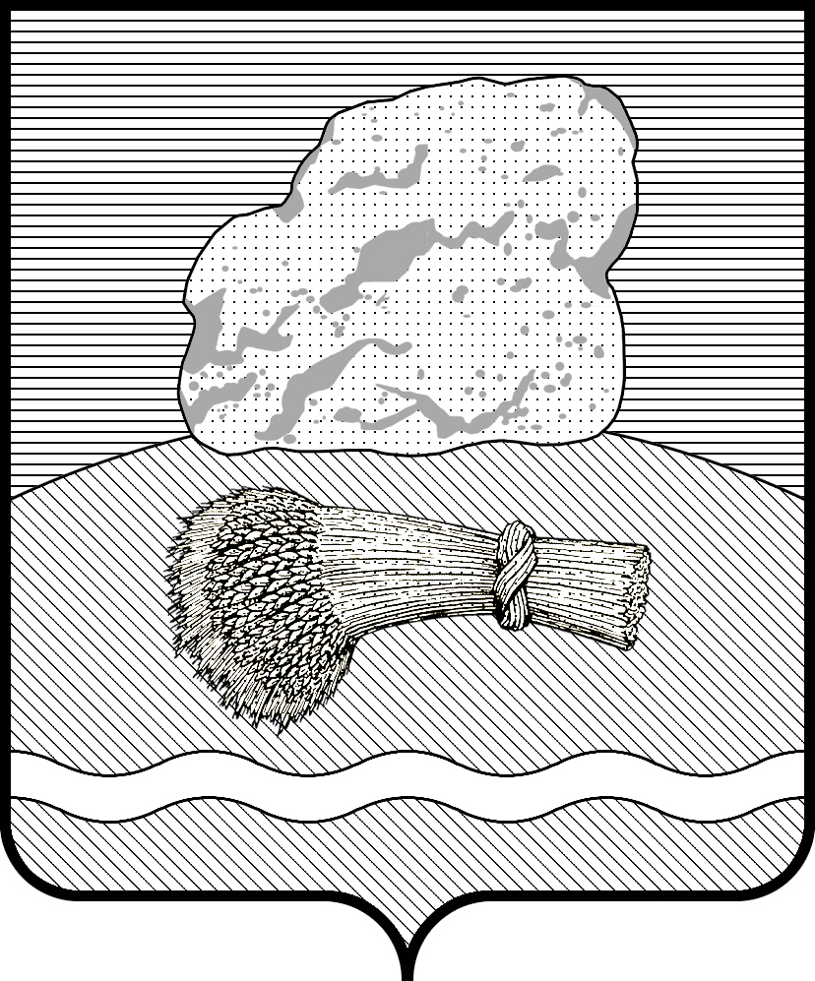
РОССИЙСКАЯ ФЕДЕРАЦИЯ
Калужская область

Администрация муниципального района
«ДУМИНИЧСКИЙ РАЙОН»

РАСПОРЯЖЕНИЕ

«_23_» _01_2019г. №__14-р__

О внесении изменений в распоряжение администрации МР «Думиничский район» от 30.12.2014г № 327-р «О создании рабочей группы по снижению неформальной занятости, легализации «серой» заработной платы, повышению собираемости страховых
взносов во внебюджетные фонды»

В связи с кадровыми изменениями в администрации МР «Думиничский район», руководствуясь Уставом МР «Думиничский район»:
1. Внести изменения в п.1 распоряжения администрации МР «Думиничский район» от 30.12.2014г. № 327-р «О создании рабочей группы по снижению неформальной занятости, легализации «серой» заработной платы, повышению собираемости страховых взносов во внебюджетные фонды», изложив его в следующей редакции:
«1. В целях снижения неформальной занятости, легализации «серой» заработной платы, повышения собираемости страховых взносов во внебюджетные фонды и в соответствии с рекомендациями администрации Губернатора Калужской области создать рабочую группу при администрации муниципального района «Думиничский район» в следующем составе:
- Глава администрации МР «Думиничский район» - председатель рабочей группы;
- первый заместитель главы администрации МР «Думиничский район» – заместитель председателя рабочей группы;
- начальник отдела экономики администрации МР «Думиничский район» - секретарь рабочей группы;
члены рабочей группы:
- начальник межрайонной инспекции Федеральной налоговой службы № 5 по Калужской области (по согласованию);
- заведующий отделом социальной защиты населения администрации МР «Думиничский район»;
- заведующий правовым отделом администрации МР «Думиничский район»;
- представитель Государственной инспекции труда в Калужской области (по согласованию);
- руководитель клиентской службы в Думиничском районе Калужской области (по согласованию);
- заместитель директора ГКУ «ЦЗН Сухиничского района» (по согласованию);
- начальник отделения полиции по обслуживанию территории Думиничского района МО МВД России «Сухиничский» (по согласованию);
- управляющий делами администрации МР «Думиничский район», председатель координационного Совета профсоюзов МР «Думиничский район».».
2. П.1 распоряжения администрации МР «Думиничский район» от 14.10.2016г № 265-р «Об изменении состава рабочей группы по снижению неформальной занятости, легализации «серой» заработной платы, повышению собираемости страховых взносов во внебюджетные фонды» признать утратившим силу.
3. Настоящее распоряжение вступает в силу с даты его подписания.

Врио Главы администрации А.И.Романов

